**SINTESIS NANOPARTIKEL PERAK MENGGUNAKAN EKSTRAK DAUN JARAK PAGAR ( *Jatropha curcas* L *.*) DAN**

**UJI AKTIVITAS ANTIBAKTERI TERHADAP**

**BAKTERI *Staphyloccocus aureus***

**SKRIPSI**

**OLEH :**

**NADIA OSAMA**

**NPM : 192114097**

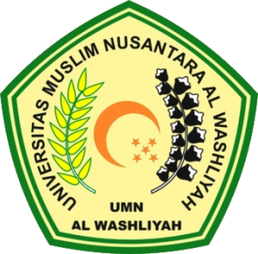

**PROGRAM STUDI SARJANA FARMASI**

**FAKULTAS FARMASI**

**UNIVERSITAS MUSLIM NUSANTARA AL-WASHLIYAH**

**MEDAN**

**2023**

**SINTESIS NANOPARTIKEL PERAK MENGGUNAKAN EKSTRAK DAUN JARAK PAGAR ( *Jatropha curcas* L *.*) DAN**

**UJI AKTIVITAS ANTIBAKTERI TERHADAP**

**BAKTERI *Staphyloccocus aureus***

**SKRIPSI**

Diajukan Untuk Melengkapi dan Memenuhi Syarat-Syarat Untuk Memperoleh Gelar

Sarjana Farmasi pada Program Studi Sarjana Farmasi Fakultas Farmasi

Universitas Muslim Nusantara Al Washliyah

**OLEH :**

**NADIA OSAMA**

**NPM. 192114097**

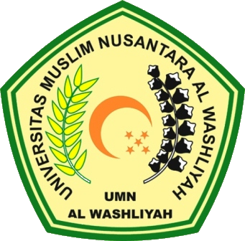

**PROGRAM STUDI SARJANA FARMASI**

**FAKULTAS FARMASI**

**UNIVERSITAS MUSLIM NUSANTARA AL-WASHLIYAH**

**MEDAN**

**2023**

